БЕРЕГИСЬ КЛЕЩА!
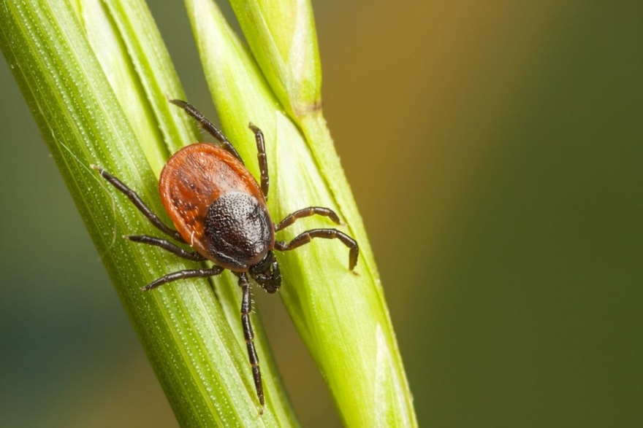
Плюсовая температура воздуха в начале весны активизировала поведение клещей. Как правило, они начинают выползать из зимних укрытий в поисках пищи, когда дневные температуры воздуха поднимаются выше +5◦С. Пик численности этих кровососущих членистоногих обычно выпадает на апрель-май – начало июня. Продолжать свою охоту кровососы будут до последних теплых дней осени.
Наиболее эффективным мероприятием, направленным на снижение численности клещей и минимизацию их контакта с населением, остается исключение условий для размножения клещей, в том числе проводимые благоустройство и очистка территории (своевременное скашивание травы, очистка от валежника и растительного мусора, удаление опавшей листвы осенью). Как дополнительное мероприятие, при соответствующей численности иксодовых клещей, применяется химический метод борьбы (акарицидная обработка).
Профилактика заболеваний, передаваемых иксодовыми клещами состоит из предупреждения нападения иксодовых клещей и соблюдение мер, препятствующих развитию заболеваний после присасывания.
При посещении лесной зоны нужно помнить про меры личной профилактики: максимально закрытая одежда с плотными манжетами и капюшоном, брюки заправлены в носки, рубашка – в брюки; применение акарицидно-репеллентных средств; проведение само- и взаимоосмотров одежды и открытых участков тела, а также грибов, букетов, привезенных из леса. А в случае присасывания клеща необходимо как можно быстрее обратиться к врачу с целью удаления клеща и назначения эффективного профилактического лечения в первые 72 часа.
Помимо трансмиссивного (через укусы клещей) заражения существует алиментарный путь инфицирования человека ( через пищевые продукты). Употребление в пищу козьего молока или продуктов из него (масло, сметана, творог) ведет к инфицированию человека. Поэтому употребление в пищу козьего молока допустимо только в кипяченом виде.
Помощник энтомолога Каляда О.Н.

